Практическая работа. Создание файлов и каталогов
Задание. Создайте в своём каталоге следующую файловую структуру.
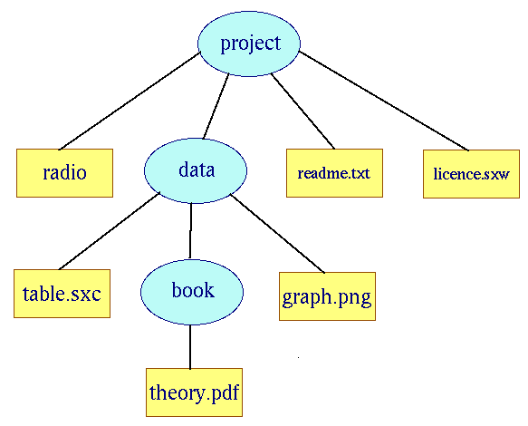
Обозначения: эллипс – каталог, прямоугольник – файл.

Zagadka1.gif
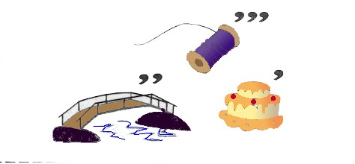(Монитор)

Rebus2.gif

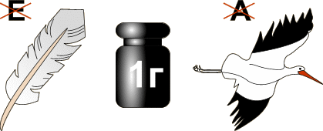 (Программист)

Тема: Файлы и файловые структуры. Полный путь к файлу.
Уровень А.
Задание:
Опишите в тетради полный путь ко всем оставшимся файлам.
Пример:
С: \ IVANOV\ PROGS\ progs3. doc

С : \
IVANOV
fin. txt
PETROV
PROGS
DATA
TEXST
DATA
EXE
doc1. exe
doc2. bmp

doc3. bat

progs2. com

progs1. txt
progs3. doc

Уровень Б.
Задание: Опишите полный путь ко всем оставшимся файлам.
Урок 8 класс
Komanda2

Zagadka
Rebus1.gif

Komanda1
Komanda3

Rebus2.gif

Zagadka2.doc

Zagadka1.txt
Zagadka2.txt

Rebus1
Zagadka1.doc

Zagadka4.gif

Zagadka3.gif

Уровень С.
Изобразите файловую структуру в виде дерева.
С: \SKI\SCATE\land.txt
С: \SPORT\SKI\Russia.txt
С: \SPORT\SKI\Germany.txt
С: \SKI\SCATE\INFO\city.txt

